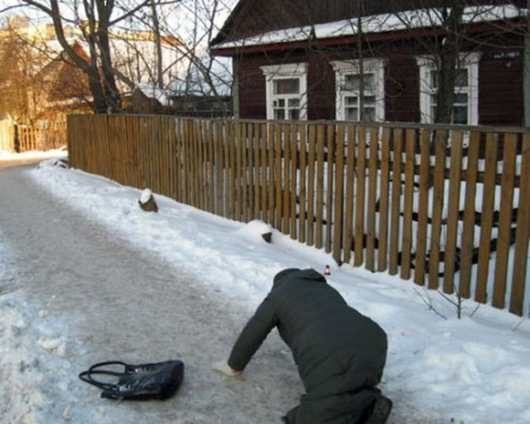
Травма опасная пора года
В результате похолодания на поверхности земли, тротуарах, проезжей части улицы образуется гололедица. Гололед – непременный спутник зимы. Гололед на улицах и дорогах являются причиной травм из-за падений. В холодное и тёмное время года следует одеваться теплее и быть более осмотрительнее на улице.
Катание на льду – отличное времяпрепровождение, которое поднимает настроение, но только не тогда, когда вы опаздываете на работу или учебу. Чтобы успешно и вовремя добраться до пункта назначения, в период гололеда нужно не только раньше выходить из дома, но и подготовиться к выходу.
Как же нужно ходить по скользким дорогам, чтобы сократить риск падений?
- Старайтесь выходить из дома с запасом времени, заранее, чтобы никуда не торопиться.
- Специалисты советуют, покидать помещение в бодром расположении духа, что позволит вовремя сконцентрироваться и избежать травмы.
- Идите по льду мелкими шажками, не расставляя широко ноги. Это обеспечит вам большую устойчивость. Если дорога перед вами вся покрыта коркой льда, то слегка согните ноги в коленях. По льду нельзя бежать, спешить, нужно идти спокойно и уверенно, делая каждый шаг на всю стопу.
- Желательно, чтобы руки во время движения по гололеду были свободными. Ни в коем случае не держите руки в карманах – так меньше устойчивости и легче упасть.
Во избежание перелома при падении не выставляйте руки вперед.
Пожилым людям лучше использовать дополнительную опору - трость с резиновым наконечником.
- Если вы поскользнулись, попытайтесь мгновенно сгруппироваться: согнуть ноги в коленях, руки – в локтях, что позволит защитить туловище от травм и смягчить удар.
- По возможности избегайте самых опасных падений – на спину, копчик, бедро. При любых обстоятельствах падения, прежде всего, защищайте голову, прижимая ее к груди.
- Зимняя обувь должная быть подобрана с учетом времени года. Надевайте обувь на низком каблуке с рельефной подошвой (не выше 3-4 см, с широкой носовой частью), О шпильках и о высоких каблуках в зимнее время лучше забыть.
- Опасайтесь проходить вблизи деревьев, домов, чтобы избежать падающих сосулек с крыш или обледенелых ветвей. Обходите опасные места (замерзшие лужи, склоны, лестницы). По возможности держитесь за поручни, стены, столбы или другие опоры.
- Соблюдайте особую внимательность и осторожность при переходе проезжей части дорог.
- Держитесь подальше от проезжей части, на остановке не подходите близко к краю дороги, чтобы не поскользнуться и не угодить под колеса.
- После падения не стоит сразу вскакивать и бежать. Нужно медленно подняться и внимательно отнестись к своим ощущениям – быть может, вам понадобится помощь специалистов. Любое падение требует внимания, поскольку не все травмы сразу проявляют себя.
- Если после падения вы чувствуете боль в суставах, головокружение, резкую боль в травмированных конечностях, необходимо срочно обратиться к врачу.
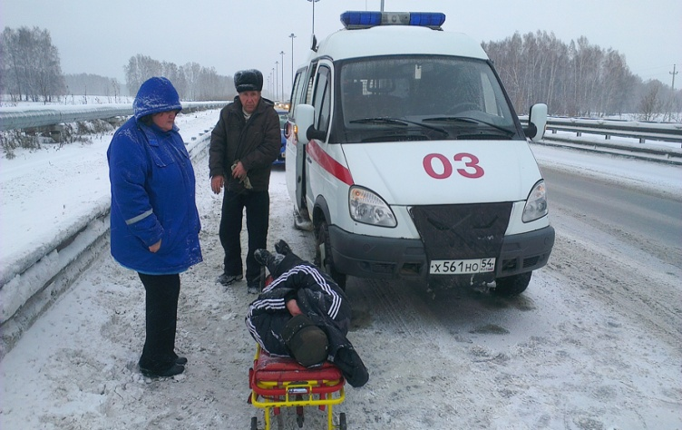
Первая помощь при падении на льду:
- холодный компресс (кусок льда, снега, бутылка с холодной водой) - снимет отечность, предупреждает воспаление поврежденных тканей, устраняет боль при вывихе и ушибе;
- согревающий компресс (смешивают воду с водкой или этиловым спиртом в отношении 1:1) – рекомендован при растяжении;
- препараты местного применения (мази, гели, крема на основе кетопрофена) - снимает боль;
- повязка из эластичного бинта - поможет при растяжении связок, на что указывает боль в суставе, отечность, головокружение;
При многих закрытых и открытых переломах, несмотря на боль, пострадавший может двигаться, что нежелательно.
Помните, не стоит пытаться самостоятельно вправить поврежденную конечность и проверять сломанные кости – нужно сразу обращаться в медицинское учреждение.
Только специалист сможет безошибочно определить характер и степень повреждения, оказать квалифицированную помощь, в том числе психологическую (при серьезных травмах пациент испытывает шок).
Будьте предельно осторожны и внимательны к себе во время движения на льду, который может не только подарить радостные эмоции, но и привести к беде.
Падения зимой – дело коварное. Можно отряхнуться, перетерпеть первую боль, и не заметить, как травмировали позвоночник. Отзвук такого падения может аукнуться через годы – в виде межпозвоночных грыж, болей, дискомфорта.
Помните, в сумерках глаза плохо различают дорогу, легко поскользнуться даже на ровном месте, не говоря уже о ледяном тротуаре.
Специалисты рекомендуют в зимнее время года ходить с большой осторожностью.

